НСТ-160.34.101
Надстройка стола торцевого
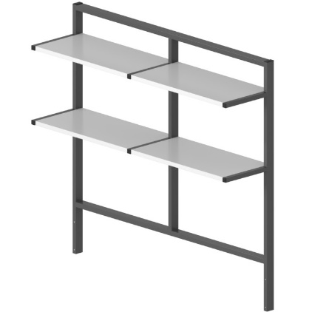

Надстройка для стола торцевого — это отличная возможность вертикального планирования рабочего пространства.
Она подходит для организации хранения и размещения документации, комплектующих приспособлений и других, ежедневно востребованных на рабочем месте, вещей.
Жесткая цельносварная конструкция обеспечивает надежность и позволяет расположить на надстройке все необходимые аксессуары и электрооборудование.
Возможна установка задних панелей, изготовленных из стали или перфорированного листа, который позволяет использовать надстройку для крепления посуды и инструментов.
5 лет честных гарантийных обязательств.

Описание
- Каркас изготовлен из прямоугольного стального профиля 40×25 мм с толщиной стенки 1,5 мм.
- Все металлические поверхности окрашены стойкой эпоксиполиэфирной порошковой краской.
- Надстройка имеет две полки, изготовленные из листового металла толщиной 1 мм. Полки закрепляются на кронштейнах.
- Полки составные и имеют ребра жесткости.

Технические характеристики
Габаритные размеры Д×Г×В, мм | 1580×340×1010
Масса, кг | 21

